PRAKTIKUM
PEMROGRAMAN WEB
SEMESTER GANJIL T.A.2025/2026
LAPORAN PROYEK AKHIR



DISUSUN OLEH:

NAMA/NIM : Rakha Albany Nugraha/123240214
Muhammad Naufal Alfarisi/123240182
KELAS/PLUG : IF-B
NAMA ASISTEN : Aliyan Alfin Izzudien/124230021
Aurelia Rana Anefi /124230026

PROGRAM STUDI INFORMATIKA
JURUSAN INFORMATIKA
FAKULTAS TEKNIK INDUSTRI
UNIVERSITAS PEMBANGUNAN NASIONAL “VETERAN”
YOGYAKARTA
2025

HALAMAN PENGESAHAN
LAPORAN PROYEK AKHIR


Disusun
oleh :

Rakha Albany Nugraha 1232400214
Muhammad Naufal Alfarisi 123240182

Telah Diperiksa dan Disetujui oleh Asisten Praktikum Pemrograman Web Dasar

Pada Tanggal : ……………………

Asisten

Praktikum

Aliyan Alfin Izzudien
NIM. 124230021

Asisten

Praktikum

Aurelia Rana Anefi
NIM. 124230026

KATA PENGANTAR
Project akhir dibuat untuk kebutuhan mahasiswa dalam mengelola, memantau, dan merencanakan pengerjaan tugas agar lebih efektif. Sistem yang kami kembangkan ini lebih berfokus pada kemudahan penggunaan serta tampilan yang sederhana sehingga mahasiswa dapat melihat daftar tugas, memeriksa progres penyelesaian, serta mengelola waktu pengerjaan dengan lebih optimal. Harapan kami project ini dapat memberikan manfaat bagi mahasiswa maupun pihak lain yang ingin mengembangkan sistem serupa.
Kami menyampaikan terima kasih kepada seluruh pihak yang telah memberikan bantuan terutama kepada kakak asisten praktikum, yaitu Aliyan Alfin Izzudien dan Aurelia Rana Anefi, yang telah memberikan arahan selama proses pengerjaan proyek ini.
Kami menyadari bahwa laporan ini masih memiliki keterbatasan, baik dari segi isi maupun kualitas penyajian. Oleh karena itu, saran dan kritik yang bersifat membangun sangat diharapkan guna penyempurnaan laporan ini di masa mendatang.

Yogyakarta, 17 November 2025

Penyusun

DAFTAR ISI

HALAMAN PENGESAHAN 1
KATA PENGANTAR 2
DAFTAR ISI 3
BAB I PENDAHULUAN 1
1.1. Latar Belakang 1
1.2. Tujuan Proyek Akhir 2
BAB II PEMBAHASAN 3
2. 1 Dasar Teori 3
2. 2 Deskripsi Umum Proyek Akhir 4
2. 3 Inti dan Pembahasan 5
BAB III JADWAL PENGERJAAN TUGAS DAN PEMBAGIAN TUGAS 11
3.1. Jadwal Pengerjaan 11
3.2. Pembagian Tugas 11
BAB IV KESIMPULAN DAN SARAN 12
4.1. Kesimpulan 12
4.2. Saran 12
DAFTAR PUSTAKA 6

BAB I
PENDAHULUAN

1.1. Latar Belakang
Perkembangan teknologi informasi memberikan dampak besar dalam mendukung aktivitas akademik mahasiswa, termasuk dalam pengelolaan tugas dan penjadwalan kegiatan. Namun, sistem pengelolaan tugas yang telah tersedia seperti SPADA sering kali dirasakan kurang praktis karena memiliki cakupan fitur yang menurut kami terlalu luas dan tampilan yang relatif kompleks. Hal ini menyebabkan beberapa mahasiswa kesulitan dalam memantau tenggat waktu, menyusun prioritas, dan memastikan setiap tugas terselesaikan tepat waktu.

Berdasarkan kondisi tersebut, kami berinisiatif mengembangkan sistem Assignment Tracker yang berfungsi sebagai alat bantu mahasiswa dalam memantau dan mengelola tugas per mata kuliah. Sistem ini dirancang dengan tampilan sederhana, terfokus, dan mudah dipahami, mirip dengan pendekatan yang digunakan pada platform Google Classroom. Dengan sistem ini, mahasiswa dapat melihat daftar tugas, melakukan penambahan dan pengeditan tugas, menandai progres penyelesaian, serta menghapus tugas yang sudah tidak relevan.

Pengembangan sistem ini diharapkan dapat menjadi solusi alternatif bagi mahasiswa yang membutuhkan alat pengelolaan tugas yang lebih intuitif, sederhana, dan sesuai dengan kebutuhan aktivitas akademik sehari-hari.

1.2. Tujuan Proyek Akhir
Adapun tujuan dari pembuatan proyek akhir Assignment Tracker ini adalah sebagai berikut:
- Menyediakan platform sederhana yang memudahkan mahasiswa dalam memantau dan mengelola daftar tugas.
- Membantu mahasiswa menjadwalkan penyelesaian tugas melalui tampilan deadline yang terstruktur.
- Memfokuskan interaksi pengguna hanya pada fungsi inti, yaitu melihat, mengelola, dan menandai penyelesaian tugas.
- Meningkatkan efisiensi waktu dengan menyediakan fitur pencarian, filter status tugas, dan visualisasi progres.
- Memberikan pengalaman perencanaan akademik yang lebih terarah melalui sistem yang terpusat dan minimalis.

BAB II
PEMBAHASAN

Dasar Teori
1. Pemrograman Web
Pengembangan sistem ini menggunakan kombinasi teknologi web, yaitu HTML, CSS,
JavaScript, PHP, dan MySQL. Pada sisi klien, konsep DOM manipulation, AJAX, serta event
driven programming digunakan untuk mendukung interaksi interface program.

2. Konsep CRUD (Create, Read, Update, Delete)
- CRUD merupakan konsep dasar dalam aplikasi pengelolaan data. Pada sistem ini:
- Create digunakan untuk menambah tugas,
- Read untuk menampilkan daftar tugas,
- Update untuk mengubah status atau detail tugas,
- Delete untuk menghapus tugas.

3. HTTP Method (GET, POST, PUT, DELETE)
Backend menggunakan pendekatan REST-like API:
- GET → mengambil tugas,
- POST → login, register, menambah tugas,
- PUT → memperbarui tugas,
- DELETE → menghapus tugas.

4. Database Relasional
Sistem menggunakan MySQL dengan dua tabel utama:
- users → menyimpan data pengguna,
- assignments → menyimpan tugas yang terhubung dengan user melalui user_id.

5. Session Authentication
Pengguna yang login diberikan $_SESSION['user_id'] sehingga backend dapat
mengidentifikasi tugas milik masing-masing pengguna.

6. UI/UX dan Visual Feedback
Tampilan dibuat berdasarkan prinsip UI/UX dasar: fokus, minimalis, dan color-coded status
deadline aman, dekat, mendesak).

Deskripsi Umum Proyek Akhir
Sistem Assignment Tracker merupakan aplikasi berbasis web yang digunakan oleh
mahasiswa untuk mencatat tugas, mengatur deadline, memantau progres, serta
menandai tugas yang sudah selesai. Setelah melakukan registrasi dan login, pengguna
dapat mengakses menu utama yang menampilkan daftar seluruh tugas beserta
status dan deadline-nya.

Alur Program:
- User membuka halaman utama.
- Sistem melakukan check_auth → jika belum login, tampil halaman login/register.
- User melakukan login atau registrasi.
- Jika berhasil login, halaman utama aplikasi muncul.
- Sistem memuat semua tugas milik user (GET → api.php).
- User dapat melakukan:
  - Menambah tugas (POST),
  - Mengedit tugas (PUT),
  - Menghapus tugas (DELETE),
  - Mengganti status (PUT toggle).
- Dashboard dan progress bar diperbarui otomatis oleh JavaScript.
- User dapat melakukan filter dan pencarian.
- User bisa logout, dan sesi dihapus oleh sistem..

Inti dan Pembahasan
Dari sisi backend, system kami ini memanfaatkan pendekatan REST-like API dengan metode GET, POST, PUT, DELETE, sehingga sistem CRUD dapat berjalan secara terstruktur dan terpisah. Setiap permintaan dari interfacenya sendiri dilakukan melalui AJAX, yang memungkinkan proses pemuatan data tanpa perlu memuat ulang halaman (asynchronous interaction). Selain itu, setiap operasi yang berhubungan dengan data tugas dilindungi oleh pemeriksaan session sehingga hanya pengguna yang sudah login yang dapat mengakses datanya masing-masing. Penerapan filter berbasis user_id pada query database menjadi lapisan keamanan tambahan untuk memastikan isolasi data antar pengguna.
Pada sisi frontend, sistem ini menekankan informasi yang jelas melalui elemen-elemen seperti kartu tugas, penanda warna deadline, progress bar, statistik tugas, serta fitur pencarian dan filter. Fungsi JavaScript seperti renderTasks(), updateDashboard(), dan applyFilters() memainkan peran penting dalam mengontrol tampilan secara real-time. Setiap perubahan data pada backend langsung dipantulkan pada tampilan tanpa reload, menciptakan pengalaman interaktif yang responsif bagi pengguna.

- Listing Program
A. Autentikasi User (api.php)
if ($input['action'] === 'login') {
$username = $conn->real_escape_string($input['username']);
$password = $input['password'];

$sql = "SELECT id, password FROM users WHERE username = '$username'";
$result = $conn->query($sql);

if ($result->num_rows === 1) {
$user = $result->fetch_assoc();
if (password_verify($password, $user['password'])) {
$_SESSION['user_id'] = $user['id'];
$response = ['success' => true, 'message' => 'Login berhasil!', 'user_id' => $user['id']];
}
}
}
Login & Registrasi (Bagian Paling Penting dari Keamanan Sistem)

if ($action === 'check_auth') {
if (isset($_SESSION['user_id'])) {
$response = ['success' => true, 'user_id' => $_SESSION['user_id']];
} else {
$response = ['success' => false];
}
}
Check Auth (Digunakan untuk auto login tanpa reload halaman)

B. CRUD Tugas (api.php)
if ($method === 'GET') {
$sql = "SELECT id, title, course, deadline, status
FROM assignments
WHERE user_id = $user_id ORDER BY deadline ASC";
...
}
Read

if ($method === 'POST') {
$sql = "INSERT INTO assignments (user_id, title, course, deadline, status)
VALUES ($user_id, '$title', '$course', '$deadline', '$status')";
}
Create

if ($method === 'POST') {
$sql = "INSERT INTO assignments (user_id, title, course, deadline, status)
VALUES ($user_id, '$title', '$course', '$deadline', '$status')";
}
Update (Termasuk Toggle Status)

if ($method === 'DELETE') {
$sql = "DELETE FROM assignments
WHERE id = $id AND user_id = $user_id";
}
Delete

C. Frontend Rendering (index.php)
function getDeadlineInfo(deadlineString) {
const today = new Date();
const deadline = new Date(deadlineString + 'T00:00:00');
const diff = Math.ceil((deadline - today) / (1000 * 60 * 60 * 24));

if (diff < 0) return { status: 'Terlambat', cardClass: 'deadline-urgent' };
if (diff <= 3) return { status: `Mendesak (${diff} hari)`, cardClass: 'deadline-urgent' };
if (diff <= 7) return { status: `Dekat (${diff} hari)`, cardClass: 'deadline-near' };
return { status: `Aman (${diff} hari)`, cardClass: 'deadline-safe' };
}
Perhitungan Status Deadline

tasksToRender.forEach(task => {
const { status, cardClass } = getDeadlineInfo(task.deadline);

const taskHtml = `
<div class="task-card ${cardClass}">
<input type="checkbox" onclick="toggleStatus(${task.id}, '${task.status}')">
<span>${task.title}</span>
<p>${task.course}</p>
<p>${task.deadline}</p>
</div>`;
$taskList.append(taskHtml);
});
Rendering Kartu Tugas

const percentage = total > 0 ? Math.round((completed / total) * 100) : 0;
$('#mainProgressBar').css('width', percentage + '%')
.text(`${percentage}% Selesai`);
Dashboard & Progress Bar

- Output Program
2.1. Halaman Login & Register
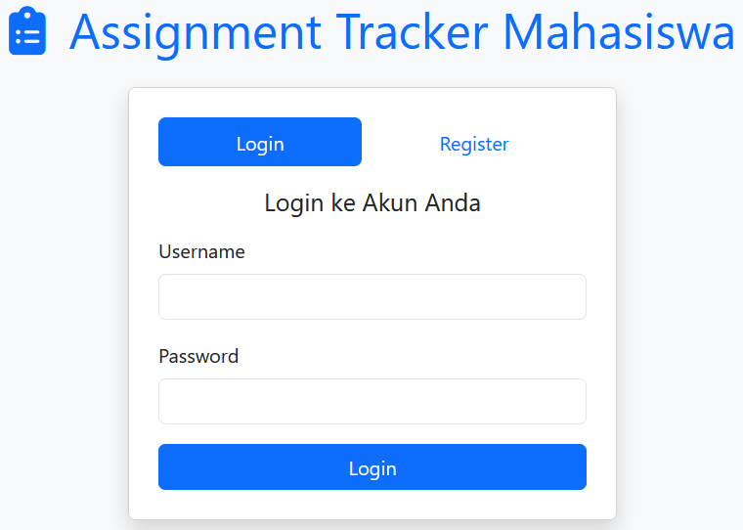
Output Gambar 2.1.1. Tampilan awal program

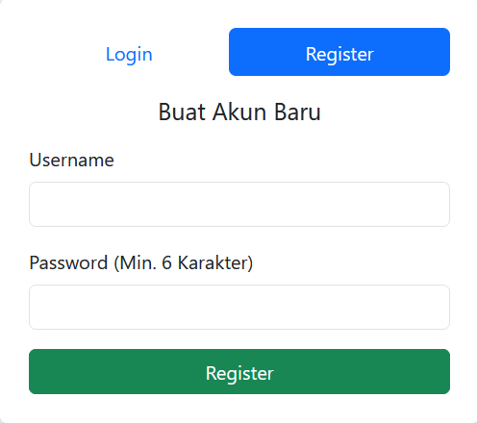
Output Gambar 2.1.2. Form register

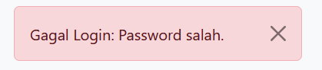
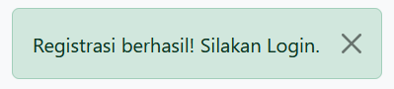
Output Gambar 2.1.3. Notifikasi gagal login / berhasil register

2.2. Halaman Dashboard Utama
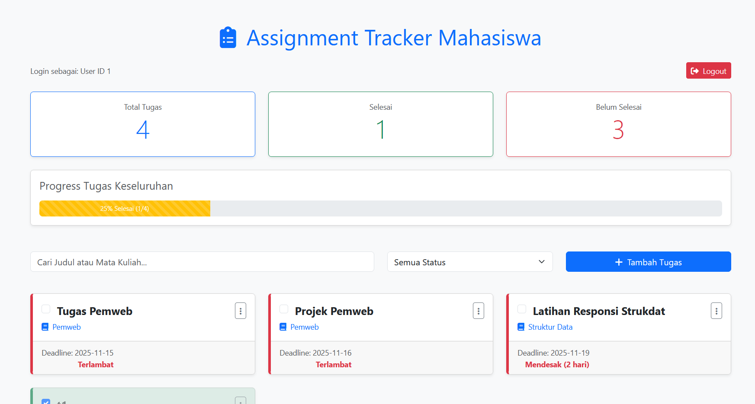
Output Gambar 2.2.1 Total Tugas
Output Gambar 2.2.2. Progress Bar

2.3. Tambah Tugas
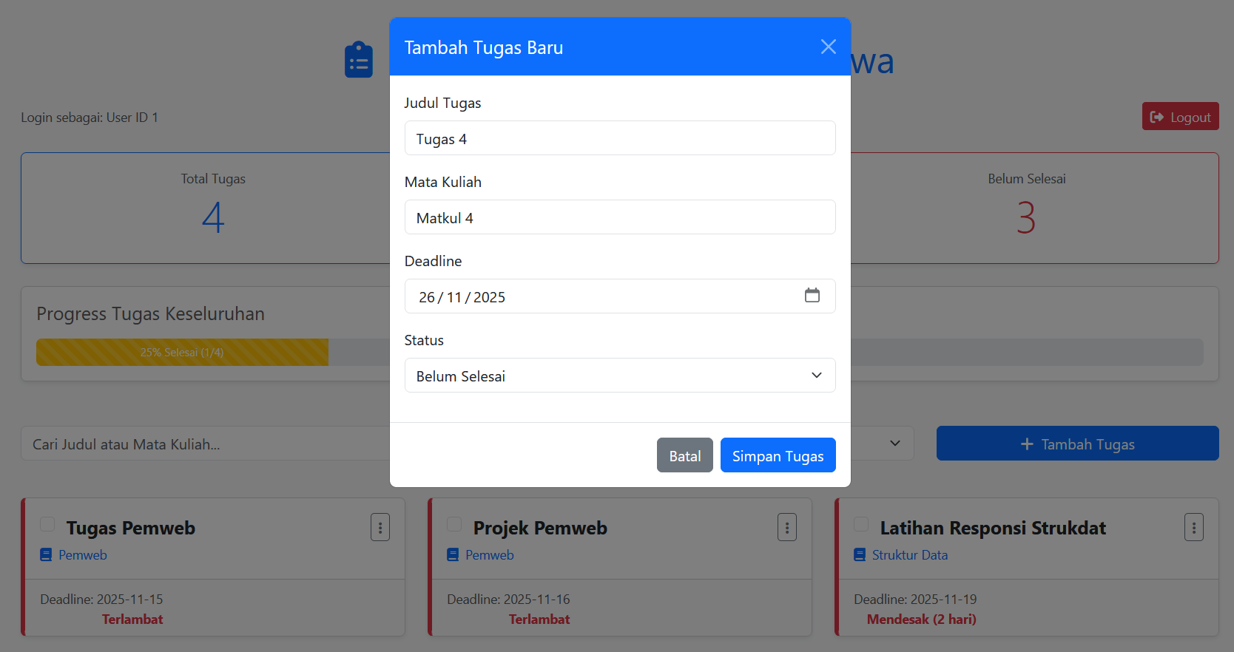
Output Gambar 2.3.1. Form input (judul, matkul, deadline, status)

2.4. Fitur Search & Filter
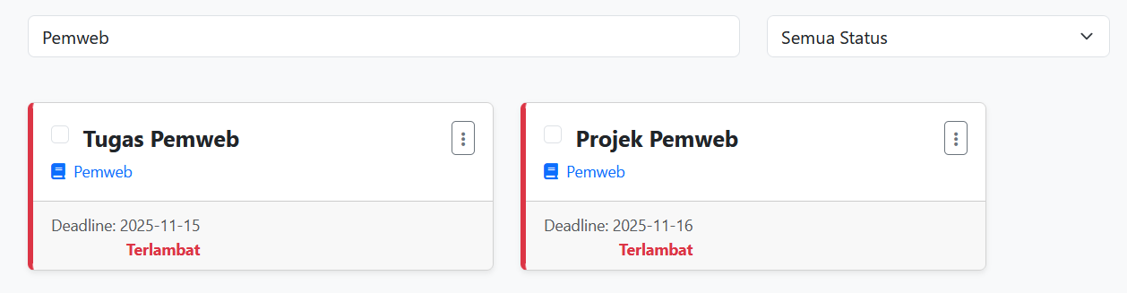
Output Gambar 2.3.1. Fitur Search & Filter

BAB III
JADWAL PENGERJAAN TUGAS DAN PEMBAGIAN TUGAS

Jadwal Pengerjaan
Penjelasan singkat.
Tabel 4.1 Tabel Jadwal Pengerjaan
No. | Kegiatan | November |  |  | Desember |  |  | Januari
 |  | 2 | 3 | 4 | 1 | 2 | 3 | 1
1. | Mengkaji Masalah
2. | Perancangan Sistem Program
3. | Pembuatan Program
4. | Trial error program

Pembagian Tugas
Penjelasan singkat.
Tabel 4.2 Tabel Pembagian Tugas
No. | Kegiatan | Penanggung Jawab
1. | Mengkaji Masalah | Rakha
2. | Perancangan Sistem Program | Rakha, Naufal
3. | Pembuatan Program (front) | Naufal
4. | Pembuatan Program (back) | Rakha

BAB IV
KESIMPULAN DAN SARAN

Kesimpulan
Berdasarkan hasil kerja yang telah kami lakukan, Assignment Tracker berhasil dibuat menggunakan PHP, MySQL, AJAX, jQuery, dan Bootstrap. Project kami ini memberikan solusi mahasiswa dalam mengelola tugas dengan cara yang sederhana, fokus, dan mudah digunakan. Melalui fitur autentikasi, CRUD tugas, filter, pencarian, serta visualisasi progres, sistem ini mampu memenuhi tujuan utama yaitu menyediakan platform terpusat untuk pengelolaan tugas akademik.
Secara keseluruhan, sistem telah berjalan sesuai fungsinya berdasarkan hasil pengujian terhadap seluruh modul yang tersedia. Tampilan antarmuka yang sederhana juga memberikan pengalaman pengguna yang cukup baik bagi mahasiswa.

Saran
Walaupun sistem telah berjalan dengan baik, masih terdapat beberapa aspek yang dapat dikembangkan lebih lanjut, antara lain:
- Penambahan fitur unggah file tugas, sehingga pengguna dapat menyimpan file bukti atau catatan.
- Implementasi notifikasi otomatis, misalnya pengingat deadline melalui email atau pop-up.
- Penyempurnaan keamanan, seperti penggunaan token CSRF dan prepared statement untuk pencegahan SQL Injection.
- Penambahan fitur kategori atau label, agar mahasiswa dapat mengelompokkan tugas berdasarkan jenis atau prioritas.
- Pembuatan halaman mobile-responsive penuh, meskipun saat ini sudah cukup responsif, namun dapat lebih dioptimalkan.
- Integrasi kalender, sehingga deadline dapat terlihat dalam bentuk tampilan kalender mingguan atau bulanan.
- Mode gelap (dark mode) untuk kenyamanan penggunaan.
Dengan pengembangan lebih lanjut, sistem ini berpotensi menjadi aplikasi manajemen tugas yang lebih lengkap dan kompetitif.

DAFTAR PUSTAKA

